【Raman touchデータ提供有りの保存方法】[保存形式：npg2、npi2]
1. 測定後、自動で表示されるデータ画面のファイルをクリック。
(下の表示画面はnpg2だが、保存方法はnpi2も同様)
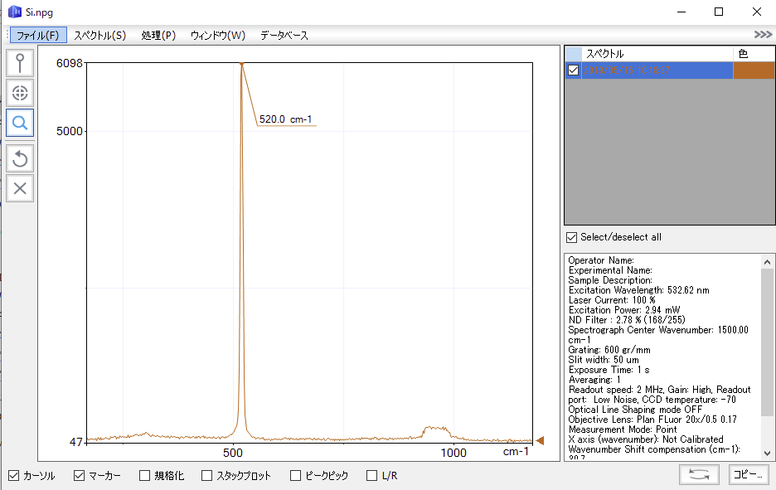

2. 保存をクリック。
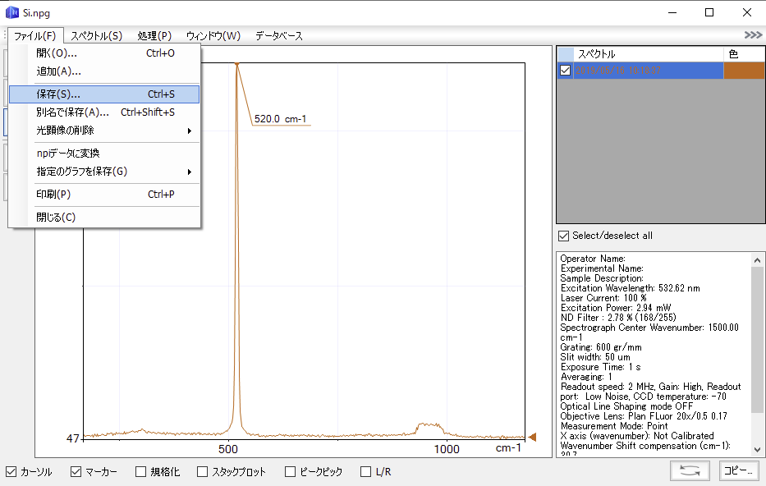

3. 保存先を指定して、名前を付けて保存。

